【泉南市様式】

事 務 所 案 内 図

商号又は名称
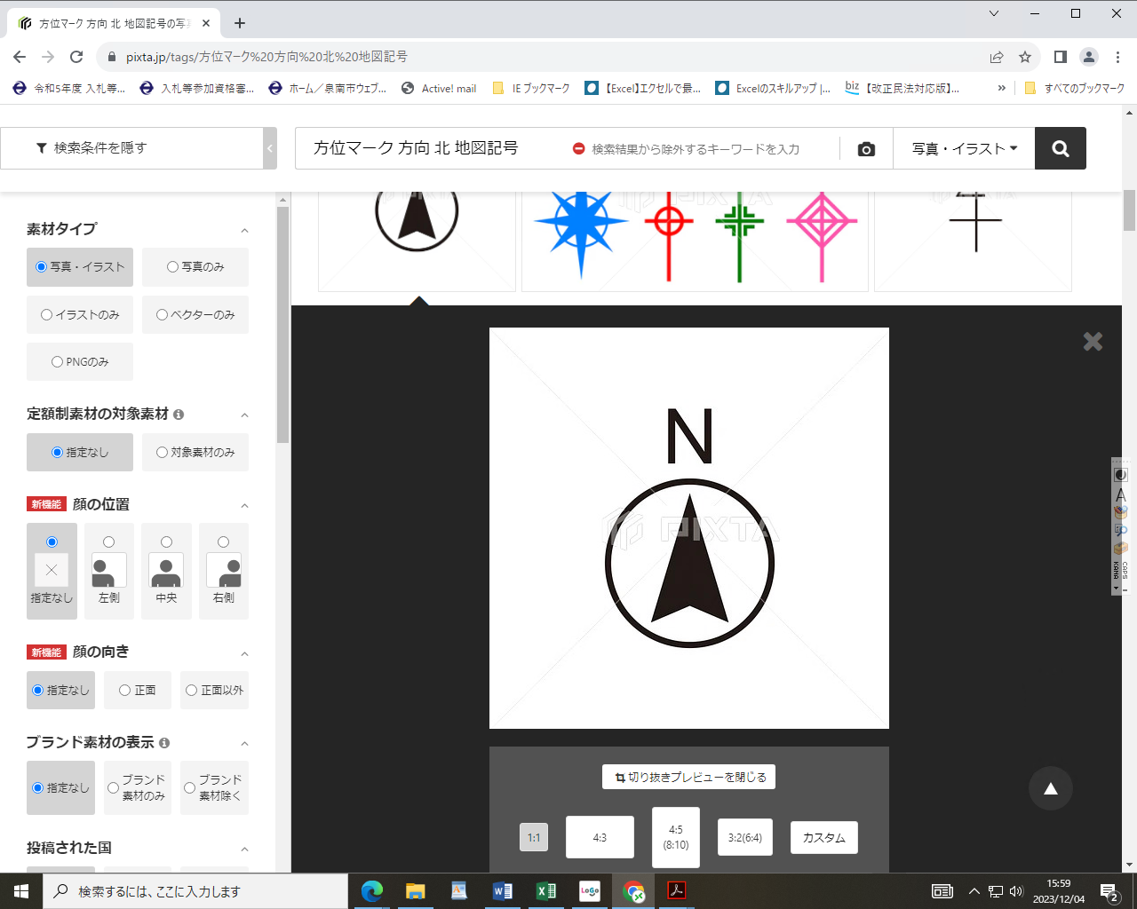

【記載要領】
○事務所案内図の方位は上を北とし、市販地図等の写しを活用するなどし、所在を明確に確認できるようにして下さい。

